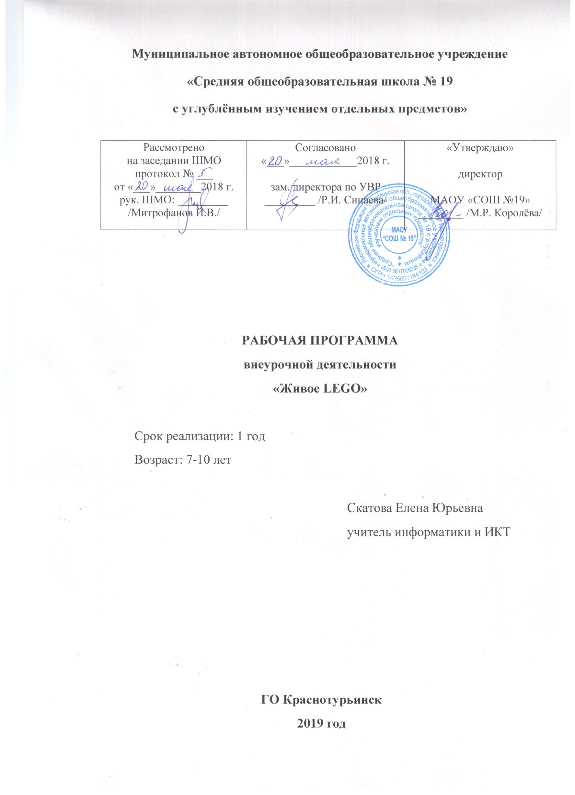
ПОЯСНИТЕЛЬНАЯ ЗАПИСКА
Рабочая программа разработана с учётом требований, которые выдвигает к образованию общество и которые отражены в федеральном государственном образовательном стандарте начального общего образования (ФГОС НОО). Технологическая основа курса базируется на платформе WeDO версии 2.0, разработанной компанией Lego Educations с учётом базового набора компонентов.
Цель: формирование у детей устойчивого интереса и начальных представлений о механике и робототехнике.
Задачи:
- Развитие первоначальных представлений о механике, основных узлах и компонентах типовых механизмов.
- Развитие основ пространственного, логического и алгоритмического, мышления.
- Формирование элементов самостоятельной интеллектуальной и продуктивной деятельности на основе овладения несложными методами познания окружающего мира и моделирования.
- Формирование системы универсальных учебных действий, позволяющих учащимся ориентироваться в различных предметных областях знаний и усиливающих мотивацию к обучению; вести поиск информации, фиксировать её разными способами и работать с ней; развивать коммуникативные способности, формировать критичность мышления.
- Освоение навыков самоконтроля и самооценки.
- Развитие творческих способностей.
Место курса в системе обучения младших школьников
Программа рассчитана на год обучения общим объёмом 34 часа при нагрузке 1 учебный час в неделю. Рекомендованный период обучения – 1–4 класс.

ПЛАНИРУЕМЫЕ РЕЗУЛЬТАТЫ ОСВОЕНИЯ КУРСА
В соответствии с требованиями ФГОС НОО программа «Начальная робототехника» направлена на достижение трёх категорий образовательных результатов:
- личностные;
- метапредметные;
- предметные.
К личностным результатам можно отнести следующие:
- Овладение начальными навыками адаптации в динамично изменяющемся и развивающемся мире.
- Развитие навыков сотрудничества со взрослыми и сверстниками в разных социальных ситуациях, умения не создавать конфликтов и находить выходы из спорных ситуаций.
- Формирование установки на безопасный, здоровый образ жизни, наличие мотивации к творческому труду, работе на результат, бережному отношению к материальным и духовным ценностям.
Формирование личностных результатов происходит в основном за счёт содержания и рекомендованной формы выполнения заданий.
К метапредметным результатам освоения курса относятся:
- овладение способностью принимать и сохранять цели и задачи учебной деятельности, поиска средств её осуществления;
- освоение способов решения проблем творческого и поискового характера;
- формирование умения планировать, контролировать и оценивать учебные действия в соответствии с поставленной задачей и условиями её реализации; определять наиболее эффективные способы достижения результата;
- формирование умения понимать причины успеха/неуспеха учебной деятельности и способности конструктивно действовать даже в ситуациях неуспеха;
- освоение начальных форм познавательной и личностной рефлексии;
- овладение логическими действиями сравнения, анализа, синтеза, обобщения, классификации по родовидовым признакам, установления аналогий и причинно-следственных связей, построения рассуждений, отнесения к известным понятиям;
- готовность слушать собеседника и вести диалог; готовность признавать возможность существования различных точек зрения и права каждого иметь свою; излагать своё мнение и аргументировать свою точку зрения и оценку событий;
- определение общей цели и путей её достижения; умение договариваться о распределении функций и ролей в совместной деятельности; осуществлять взаимный контроль в совместной деятельности, адекватно оценивать собственное поведение и поведение окружающих;
- овладение начальными сведениями о сущности и особенностях объектов, процессов и явлений действительности (природных, социальных, культурных, технических и др.) в соответствии с содержанием конкретного учебного предмета;
- овладение базовыми предметными и межпредметными понятиями, отражающими существенные связи и отношения между объектами и процессами;
- умение работать в материальной и информационной среде начального общего образования (в том числе с учебными моделями) в соответствии с содержанием конкретного учебного предмета.
Метапредметные результаты являются ключевыми в курсе робототехники. Их достижение осуществляется за счёт формирования универсальных учебных действий, относящихся ко всем группам.
Регулятивные действия:
- целеполагание;
- планирование;
- прогнозирование;
- контроль в форме сличения способа действия и его результата с заданным эталоном;
- коррекция;
- оценка;
- саморегуляция.
Познавательные действия:
- самостоятельное выделение и формулирование познавательной цели;
- структурирование знаний;
- выбор наиболее эффективных способов решения задач в зависимости от конкретных условий;
- рефлексия способов и условий действия, контроль и оценка процесса и результатов деятельности;
- постановка и формулирование проблемы, самостоятельное создание алгоритмов деятельности при решении проблем творческого и поискового характера;
- моделирование;
- преобразование модели с целью выявления общих законов, определяющих данную предметную область;
- анализ объектов с целью выделения признаков (существенных, несущественных);
- синтез — составление целого из частей, в том числе самостоятельное достраивание с восполнением недостающих компонентов;
- выбор оснований и критериев для сравнения, классификации объектов;
- доказательство;
- формулирование проблемы;
- самостоятельное создание способов решения проблем творческого и поискового характера.

Коммуникативные действия:
- планирование учебного сотрудничества с учителем и сверстниками;
- постановка вопросов;
- умение с достаточной полнотой и точностью выражать свои мысли в соответствии с задачами и условиями коммуникации.
СОДЕРЖАНИЕ УЧЕБНОГО КУРСА
Указано кол-во часов, отводимых на освоение каждой темы, а также основные предметные результаты и осваиваемые виды деятельности по каждому разделу.
Первые шаги
Предметные ожидаемые результаты:
- Ориентироваться в элементах конструктора Lego базового набора WeDo 2.0, знать основные типы элементов набора, уметь сортировать их, отыскивать, соединять, разъединять, сортировать, раскладывать по местам хранения.
- Знать основные детали конструктора Lego базового набора WeDo 2.0, уметь их правильно называть.
- Знать основные детали систем движения конструктора Lego базового набора WeDo 2.0, уметь их правильно называть.
- Уметь осуществлять сборку деталей по приведённому образцу.
- Уметь читать механическую схему с зубчатыми колёсами, определять поведение элементов механической конструкции в зависимости от направления вращения ведущего элемента.
Механизмы оживают
Предметные ожидаемые результаты:
- Знать основные детали конструктора Lego базового набора WeDo 2.0, уметь их правильно называть.
- Знать основные детали систем движения конструктора Lego базового набора WeDo 2.0, уметь их правильно называть.
- Знать основные электронные элементы конструктора Lego базового набора WeDo 2.0, уметь их правильно называть.
- Знать основные типы передач: равнозначная, повышающая, понижающая. Объяснять различия. Уметь отличать их на схеме, на готовой модели. Давать им характеристики.
- Уметь осуществлять сборку всех типов передач, используя зубчатые колёса.
- Уметь осуществлять сборку деталей по приведённому образцу.
- Уметь читать механическую схему с зубчатыми колёсами, конической (коронной) передачей, определять поведение элементов механической конструкции в зависимости от направления вращения ведущего элемента.
- Знать основные элементы программирования в среде WeDo 2.0. Выполнять программирование собранных элементов по предложенному образцу.
Такие разные передачи
Предметные ожидаемые результаты:
- Знать основные детали конструктора Lego базового набора WeDo 2.0, уметь их правильно называть.
- Знать основные детали систем движения конструктора Lego базового набора WeDo 2.0, уметь их правильно называть.
- Знать основные электронные элементы конструктора Lego базового набора WeDo 2.0, уметь их правильно называть.
- Знать основные соединительные элементы конструктора Lego базового набора WeDo 2.0, уметь их правильно называть.
- Знать основные типы передач: равнозначная, повышающая, понижающая. Объяснять различия. Уметь отличать их на схеме, на готовой модели. Давать им характеристики.
- Уметь осуществлять сборку всех типов передач, используя зубчатые колёса, коническую (коронную), червячную передачи.
- Уметь осуществлять сборку деталей по приведённому образцу.
- Уметь определять набор деталей, необходимых для сборки по предложенной модели.
- Уметь читать механическую схему с зубчатыми колёсами, конической (коронной) передачей, соединением. Определять поведение элементов
- механической конструкции в зависимости от направления вращения ведущего элемента.
- Знать основные элементы программирования в среде WeDo 2.0. Выполнять программирование собранных элементов по предложенному образцу.
Зачем в механике ремень?
Предметные ожидаемые результаты:
- Знать основные типы передач: равнозначная, повышающая, понижающая. Объяснять различия. Уметь отличать их на схеме, на готовой модели. Давать им характеристики.
- Уметь осуществлять сборку всех типов передач, используя зубчатые колёса, коническую (коронную), червячную и ремённую передачи. Понимать различие при соединении прямым и перекрёстным ремнём.
- Уметь осуществлять сборку деталей по приведённому образцу. Исследовать особенности работы собранной по образцу модели.
- Уметь определять набор деталей, необходимых для сборки по предложенной модели. Вносить изменения и дополнения в предложенную модель.
- Уметь читать механическую схему с зубчатыми колёсами, определять поведение элементов механической конструкции в зависимости от направления вращения ведущего элемента.
- Знать основные элементы программирования в среде WeDo 2.0. Планировать программы для собираемых моделей, исходя из поставленных задач.
Предметные ожидаемые результаты:
- Уметь осуществлять сборку всех типов передач, используя зубчатые колёса, коническую (коронную), червячную и ремённую передачи. Понимать различие при соединении прямым и перекрёстным ремнём.
- Уметь определять набор деталей, необходимых для сборки по предложенной модели. Вносить изменения и дополнения в предложенную модель. Исследовать особенности работы собранной по образцу модели.
- Уметь, опираясь на рисунок, схему, замысел, создавать эскиз модели (замысел) и подбирать необходимые компоненты (детали) для её реализации, а также составлять программы в соответствии с задачами проектируемой модели.
- Уметь читать механическую схему с зубчатыми колёсами, определять поведение элементов механической конструкции в зависимости от направления вращения ведущего элемента.
Применяем свои знания (самостоятельные проекты)
Предметные ожидаемые результаты:
- Уметь определять набор деталей, необходимых для сборки по предложенной модели. Вносить изменения и дополнения в предложенную модель. Исследовать особенности работы собранной по образцу модели.
- Уметь, опираясь на рисунок, схему, замысел, создавать эскиз модели (замысел) и подбирать необходимые компоненты (детали) для её реализации, а также составлять программы в соответствии с задачами проектируемой модели.

Кроме того, освоение программы начального курса робототехники должно позволить достигнуть таких предметных результатов, как: знание основных принципов механической передачи движения;
- понимать влияние технологической деятельности человека на окружающую среду и здоровье;
- область применения и назначение инструментов, различных машин, технических устройств;
- умение работать по предложенным инструкциям;
- умение творчески подходить к решению задач, связанных с моделированием, или задач инженерного, творческого характера;
- умение довести решение задачи до работающей модели;
- умение работать над проектом в команде, эффективно распределять обязанности.
Кроме того, опираясь на инструментарий, предложенный платформой WeDo 2.0, ученики получат возможность:
- развить творческое мышление при создании действующих моделей;
- развить словарный запас и навыки общения при объяснении работы модели;
- формирования навыков проведения экспериментального исследования, оценки (измерения) влияния отдельных факторов;
- развить навыки проведения систематических наблюдений и измерений;
- сформировать навыки написания и воспроизведения сценария с использованием модели для наглядности и драматургического эффекта;
- развить мелкую мускулатуру пальцев и моторику кисти.
Указанные результаты — макроединицы. В зависимости от принятой в школе формы планирования, а также формы проведения и расчасовки курса, учитель при составлении рабочей программы может использовать более мелкие дидактические единицы, разбивая представленные выше макроединицы на составляющие части.

УЧЕБНО - ТЕМАТИЧЕСКОЕ ПЛАНИРОВАНИЕ

№ | Тема занятия | Кол-во часов
 | Знакомство с робототехникой. Основы робототехники. Техника безопасности при работе с компьютерами и робототехническими устройствами. | 1
 | Состав образовательного набора Lego WeDo 2.0. Проект «Улитка». | 1
 | Детали движения. Зубчатые колеса. | 1
 | Электронные компоненты Lego.Проект «Вентилятор». | 1
 | Детали движения. Проект «Карусель» | 1
 | Повышающая передача. Том и Джерри. | 1
 | Проект «Тележка» | 1
 | Понижающая передача. | 1
 | Проект «Тележка» | 1
 | Прямая передача. Эксперимент с тележкой. | 1
 | Холостая передача. Миксер. | 1
 | Коронная передача. Модель «Вертолёт». | 1
 | Передача под углом 90 градусов. Хоккеист. | 1
 | Проект «Дельфин» | 1
 | Червячная передача. Шлагбаум. | 1
 | Проект «Слон» | 1
 | Проект «Мост» | 1
 | Ременная передача. Челюсть. | 1
 | Проект «Цветок». Зубчатая передача. Датчик движения. | 1
 | Проект «Гоночная машина». Датчик движения. | 1
 | Зубчатая рейка. | 1
 | Проект «Гусеница» | 1
 | Датчик наклона. Модель «Датчик наклона Майло» | 1
 | Механизм с датчиком наклона | 1
 | Проект «Светлячок» | 1
 | Проект «Сумо» | 1
 | Программирование «Команда сообщение» | 1
 | Соревнования «Гонки» | 3
 | Соревнования «Езда по черной линии» | 3
 | Проект «Импровизация» | 1
Общее количество:

СПИСОК ЛИТЕРАТУРЫ
1. Живой журнал LiveJournal - справочно-навигационный сервис. Статья ««Школа» Лего-роботов» / / Автор: Александр Попов. [Электронный ресурс] – Режим доступа: свободный. http://russos.livejournal.com/817254.html, – загл. с экрана
2. Каталог сайтов по робототехнике - полезный, качественный и наиболее полный сборник информации о робототехнике. [Электронный ресурс] – Режим доступа:, свободный http://robotics.ru/.— Загл. с экрана.
3.Комарова Л. Г. «Строим из LEGO» (моделирование логических отношений и объектов реального мира средствами конструктора LEGO). – М.; «ЛИНКА – ПРЕСС», 2001.
4. ПервоРобот LEGO® WeDoTM - книга для учителя [Электронный ресурс]

